Домашнее задание по сольфеджио 4 класс

- Повторить новую тему - обращения D7.
Обращение аккорда - перенос нижнего звука аккорда на октаву вверх или верхнего на октаву вниз. Мы знаем, что у трезвучия есть 2 обращения - секстаккорд и квартсекстаккорд.
У любого септаккорда (и у D7 в том числе) есть 3 обращения: квинтсекстаккорд, терцквартаккорд, секундаккорд. Отличительной чертой обращений септаккорда является секунда в основании, середине или в конце аккорда. Пример построения D7 с его обращениями в До мажоре:
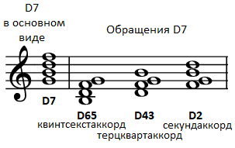
Обратите внимание на то, что у квинтсекстаккорда секунда находится наверху, в конце аккорда, у терцквартаккорда секунда находится в середине аккорда, а секундаккорд начинается с секунды, она у него в самом основании аккорда - поэтому секундаккорд имеет такое название.
- Разрешение обращений D7
Т.к. в составе D7 и его обращений есть неустойчивые ступени (VII, II, IV), поэтому эти аккорды необходимо разрешать при построении в тональности. Разрешать = переводить неустойчивые звуки в ближайшие устойчивые.
D7 всегда разрешается в неполное тоническое трезвучие (обозначается как Т3). D65 разрешится в полное Т53 с удвоенной тоникой, D43 - в развернутое Т53, D2 разрешится в Т6.
Пример разрешения D7 и его обращений в До мажоре:
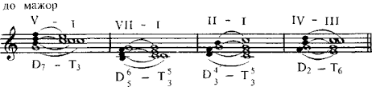
- Построить в тетради D7 c обращениями и разрешить их в следующих тональностях: Соль мажор, Си-бемоль мажор, Ре мажор, Ми-бемоль мажор.

- Построенные аккорды с разрешениями сыграйте на своем инструменте. Буду проверять на уроке.

Дорогие ребята и родители!
По всем вопросам (непонятная тема, трудности с домашним заданием и др.) можно и нужно писать мне на почту darsert.solf@gmail.com

